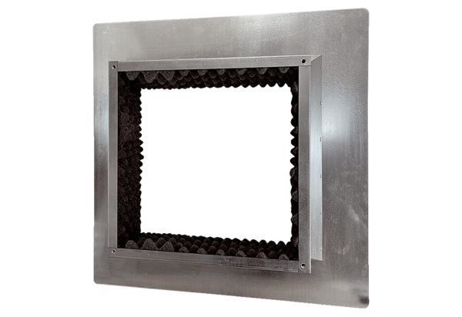Střešní izolované sokly, pro ploché střechy SOFI 50-56Obsah dodávky: 1 kusSortiment: C
Typové číslo: 0073.0050Výrobce: MAICO

